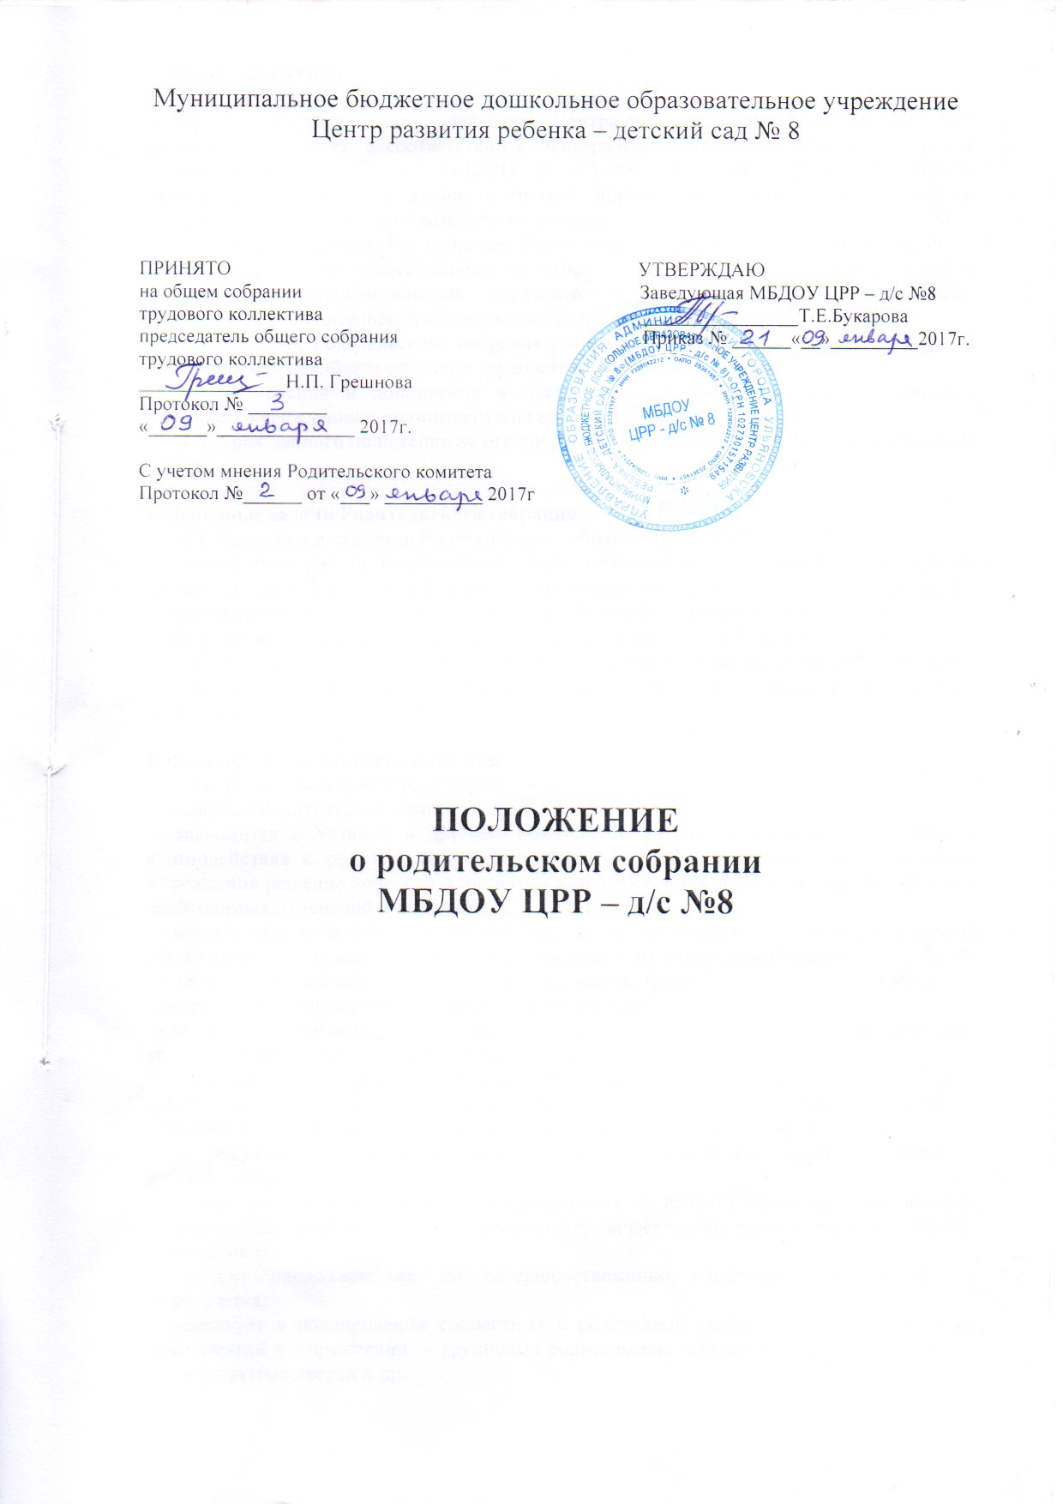

1. Общие положения
1.1. Настоящее положение разработано для Муниципального бюджетного дошкольного образовательного учреждения Центра развития ребенка – детского сада № 8 (далее - Учреждения) в соответствии с Федеральным законом «Об образовании в Российской Федерации" от 29.12.2012 № 273-ФЗ, Семейным кодексом Российской Федерации, Уставом Учреждения и другими нормативными актами, регулирующими отношения участников образовательного процесса.
1.2. Общее родительское собрание Учреждения (далее – Родительское собрание) – коллегиальный орган общественного самоуправления Учреждения, действует в целях развития и совершенствования образовательного и воспитательного процесса, взаимодействия родительской общественности и Учреждения.
1.3. Решения Родительского собрания рассматриваются на совете педагогов и при необходимости на Общем собрании трудового коллектива Учреждения.
1.4. Изменения и дополнения в настоящее положение вносятся Родительским собранием Учреждения и принимаются на его заседании.
1.5. Срок данного положения не ограничен. Данное положение действует до принятия нового.

2. Основные задачи Родительского собрания
2.1. Основными задачами Родительского собрания являются:
- совместная работа родительской общественности и Учреждения по реализации государственной, региональной, городской политики в области дошкольного образования;
- рассмотрение и обсуждение основных направлений развития Учреждения;
- обсуждение и утверждение дополнительных платных услуг в Учреждении;
- координация действий родительской общественности и педагогического коллектива Учреждения по вопросам образования, воспитания, оздоровления и развития воспитанников.

3. Функции Родительского собрания
3.1. Родительское собрание Учреждения:
- выбирает Родительский комитет Учреждения;
- знакомится с Уставом и другими локальными актами Учреждения, касающимися взаимодействия с родительской общественностью, поручает Родительскому комитету Учреждения решение вопросов о принятии локальных актов, принятии внесенных в них необходимых изменений и дополнений;
- изучает основные направления образовательной, оздоровительной и воспитательной деятельности в Учреждении, вносит предложения по их совершенствованию;
- заслушивает вопросы, касающиеся содержания, форм и методов образовательного процесса, планирования педагогической деятельности Учреждения;
- обсуждает проблемы организации в Учреждении дополнительных образовательных услуг воспитанникам, в том числе платных;
- принимает информацию заведующей, отчеты педагогических и медицинских работников о состоянии здоровья детей, ходе реализации образовательных и воспитательных программ, результатах готовности детей к школьному обучению;
- обсуждает вопросы оказания помощи воспитателям групп в работе с неблагополучными семьями;
- принимает решение о порядке формирования и использования целевых взносов, добровольных пожертвований юридических и физических лиц, направленных на развитие Учреждения;
- вносит предложениями по совершенствованию педагогического процесса в Учреждении;
- участвует в планировании совместных с родителями (законными представителями) мероприятий в Учреждении – групповых родительских собраний, родительских клубов, Дней открытых дверей и др.

4. Права Родительского собрания
4.1. Родительское собрание имеет право:
- выбирать родительский комитет Учреждения;
- требовать у Родительского комитета Учреждения выполнения и (или) контроля выполнения его решений.
4.2. Каждый член Родительского собрания имеет право:
- потребовать обсуждения Родительским собранием любого вопроса, входящего в его компетенцию, если это предложение поддержит не менее одной трети членов собрания;
- при несогласии с решением Родительского собрания высказать свое мотивированное мнение, которое должно быть занесено в протокол.

5. Организация управления Родительским собранием
5.1. В состав Родительского собрания входят все родители (законные представители) воспитанников Учреждения.
5.2. Родительское собрание избирает из своего состава Родительский комитет Учреждения.
5.3. Для ведения заседаний Родительское собрание из своего состава выбирает председателя и секретаря сроком на 1 учебный год. Председателем, может быть выбран председатель Родительского комитета Учреждения.
5.4. В необходимых случаях на заседания Родительского собрания приглашаются педагогические, медицинские и другие работники Учреждения, представители Учредителя. Необходимость их приглашения определяется председателем.
5.5. Родительское собрание Учреждения ведет заведующая Учреждения совместно с председателем.
5.6. Председатель Родительского собрания:
- обеспечивает посещаемость родительского собрания совместно с председателями родительских собраний групп;
- совместно с заведующей Учреждения организует подготовку и проведение Родительского собрания;
- совместно с заведующей Учреждения определяет повестку дня Родительского собрания;
- взаимодействует с председателями родительских собраний групп;
- взаимодействует с заведующей Учреждения по вопросам ведения собрания, выполнения его решений.
5.7. Родительское собрание работает по плану, составляющему часть годового плана работы Учреждения.
5.8. Родительское собрание собирается не реже 2 раз в год.
5.9. Заседания Родительского собрания правомочны, если на них присутствует не менее половины всех родителей (законных представителей) воспитанников Учреждения.
5.10. Решение Родительского собрания принимается открытым голосованием и считается принятым, если за него проголосовало не менее двух третей присутствующих.
5.11. Организацию выполнения решений Родительского собрания осуществляет председатель совместно с заведующей Учреждения.
5.12. Непосредственным выполнением решений занимаются ответственные лица, указанные в протоколе заседания Родительского собрания. Результаты докладываются Родительскому собранию на следующем заседании.

6. Взаимосвязи Родительского собрания с органами самоуправления учреждения
6.1. Родительское собрание взаимодействует с Родительским комитетом Учреждения.
6.2. Родительское собрание взаимодействует с Советом педагогов Учреждения.
6.3. Родительское собрание взаимодействует с общим собранием трудового коллектива.

7. Ответственность Родительского собрания
7.1. Родительское собрание несет ответственность:
- за выполнение закрепленных за ним задач и функций;
-за соответствие принимаемых решений законодательству РФ, нормативно-правовым актам.

8. Делопроизводство Родительского собрания
8.1. Заседания Родительского собрания оформляются протоколом.
8.2. В протоколе фиксируются:
- дата проведения собрания;
- количество присутствующих;
- приглашенные (ФИО, должность);
- повестка дня;
- ход обсуждения вопросов, выносимых на Родительское собрание;
- предложения, рекомендации и замечания родителей (законных представителей), педагогических и других работников Учреждения, приглашенных лиц;
- решение Родительского собрания.
8.3. Протоколы подписываются председателем и секретарем Родительского собрания.
8.4. Нумерация протоколов ведется от начала учебного года.
8.5. Протоколы Родительского собрания нумеруются постранично, прошнуровывается, скрепляются подписью заведующей и печатью Учреждения.
8.6. Протоколы Родительского собрания хранятся в делах Учреждения согласно номенклатуре и передаются по акту (при смене руководителя, при передаче в архив).

